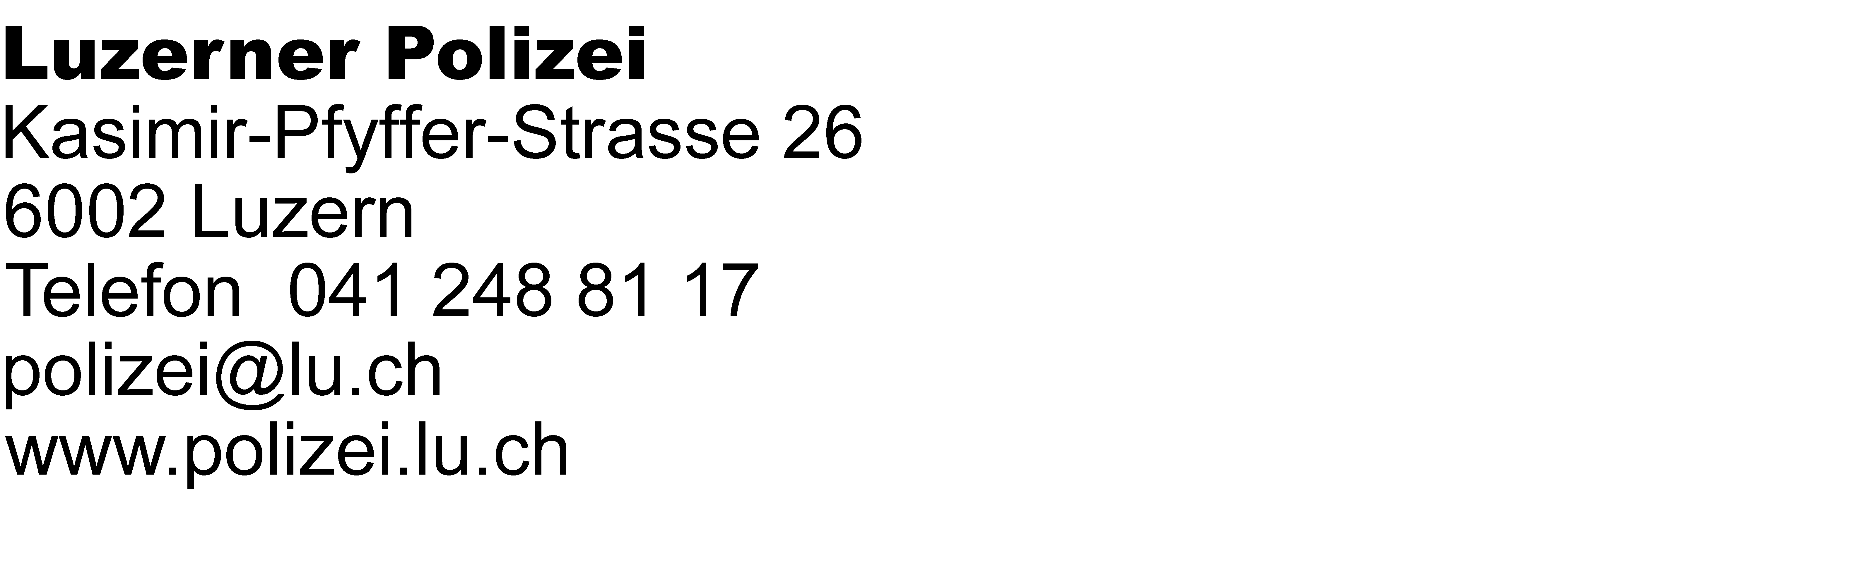

Bericht Schulleitung
Information
Die nachfolgende Person hat ein Einbürgerungsgesuch gestellt. Das Staatssekretariat für Migration SEM benötigt einen Bericht der Schulleitung. Wir bitten Sie, den Bericht auszufüllen und zu retournieren.

Name, Vorname:
Geburtsdatum:
Wohnort:

Fragen
Wie ist ihr/sein Umgang mit Mitschülern und Lehrpersonen? Hält sie/er die Regeln ein?

Ist er/sie in der Klasse gut integriert?

Nimmt die Person an Schulanlässen teil? Wenn nein, weshalb nicht?

Wurde die Person gemäss Lehrplan in Geschichte / Politik / Gesellschaft / Geografie der Schweiz unterrichtet?

Bemerkungen:

Datum: Bericht erstellt von:

Kontaktdaten für Rückfragen SEM
Ansprechperson Schulleitung:
Mailadresse:
Telefon:

Postadresse für Rücksendung
Luzerner Polizei
Kasimir-Pfyffer-Strasse 26
Postfach
6002 Luzern

polizei@lu.ch

